实验六：动态分区分配算法
姓名：汪江豪 学号：22121630 实验日期：2024.12.8

1.实验环境：
实验设备：Lenovo Legion R7000P2021H
开发环境：VScode
2.实验目的：
（1）深入理解操作系统中动态内存分配算法的工作原理和性能差异
（2）比较不同算法在内存利用率、分配成功率和内存碎片率等方面的表现
（3）观察和分析内存碎片的形成及其对系统性能的影响，理解如何选择合适的算法以最小化碎片。
3.实验内容：
- 分别实现首次适应算法、循环首次适应算法、最佳适应算法和最坏适应算法。
- 假设初始状态下，可用的内存空间为640 KB，编写程序在这640KB的空间上模拟上述动态分区分配算法的过程，其中，空闲分区通过空闲分区表来管理。作业请求序列如下：
- 作业l 申请130 KB 。
- 作业2 申请60 KB 。
- 作业3 申请100 KB 。
- 作业2 释放60 KB 。
- 作业4 申请200 KB 。
- 作业3 释放100 KB 。
- 作业l 释放130 KB 。
- 作业5 申请140 KB 。
- 作业6 申请60 KB 。
- 作业7 申请50 KB 。
- 作业6 释放60 KB 。
要求每次分配和回收后显示出空闲内存分区链的情况。
思考：这些分配算法主要适用于何种情况？
4.实现代码：
4.1分区结构体设计
// 分区结构体
struct Partition
{
int size; // 剩余分区大小
int startAddress; // 起始地址
bool free = true; // 是否空闲
vector<PII> list;
};

4.2分配算法设计：
// 首次适应算法
int firstFit(vector<Partition> &memory, string &name, int processSize)
{
for (auto &part : memory)
if (part.size >= processSize)
{
if (part.free)
part.free = false;
part.list.push_back({name, processSize});
int tmp = part.size - processSize;
if (tmp < 0)
break;
part.size = tmp;
return part.startAddress;
}
return -1; // 没有足够的空间
}
// 循环首次适应算法
int nextFit(vector<Partition> &memory, string &name, int processSize, int &nextIndex)
{
for (int i = 0; i < memory.size(); i++)
{
int index = (i + nextIndex) % memory.size();
auto &val = memory[index];
if (val.size >= processSize)
{
if (val.free)
val.free = false;
val.list.push_back({name, processSize});
val.free = false;
int tmp = val.size - processSize;
if (tmp < 0)
break;
val.size = tmp;
nextIndex = index + 1;
return val.startAddress;
}
}
return -1;
}

// 最佳适应算法
int bestFit(vector<Partition> &memory, string &name, int processSize)
{
int bestIndex = -1;
int minSize = INT_MAX;
for (int i = 0; i < memory.size(); i++)
{
if (memory[i].size >= processSize && memory[i].size < minSize)
{
bestIndex = i;
minSize = memory[i].size;
}
}
if (bestIndex != -1)
{
auto &val = memory[bestIndex];
val.list.push_back({name, processSize});
if (val.free)
val.free = false;
int tmp = val.size - processSize;
if (tmp < 0)
return -1;
val.size = tmp;
return val.startAddress;
}
return -1;
}

// 最坏适应算法
int worstFit(vector<Partition> &memory, string &name, int processSize)
{
int worstIndex = -1;
int maxSize = 0;
for (int i = 0; i < memory.size(); i++)
{
if (memory[i].size >= processSize && memory[i].size > maxSize)
{
worstIndex = i;
maxSize = memory[i].size;
}
}
if (worstIndex != -1)
{
auto &val = memory[worstIndex];
val.list.push_back({name, processSize});
if (val.free)
val.free = false;
int tmp = val.size - processSize;
if (tmp < 0)
return -1;
val.size = tmp;
return val.startAddress;
}
return -1;
}
4.3 回收内存分配算法
// 回收内存分配算法
bool recycle(vector<Partition> &memory, string &name)
{
for (auto &part : memory)
{
if (part.free)
continue;
for (auto &cur : part.list)
{
if (cur.x == name)
{
part.size += cur.y;
part.list.erase(find(part.list.begin(), part.list.end(), cur));
if (part.list.empty())
part.free = true;
return true;
}
}
}
return false;
}
5.结果：
5.1 初始化状态
选择1-首次适应算法，2-循环首次适应算法，3-最佳适应算法，4-最坏适应算法，5-直接退出
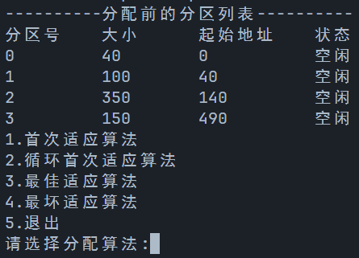
5.2 分配示例
选择分配算法后，可选择1-分配，2-回收内存，3-返回。一个分配序列中可以选择多种不同分配算法。
选择分配后，输入作业名和作业大小后，即可按照指定算法分配内存，随后打印空闲分区列表的剩余空间。
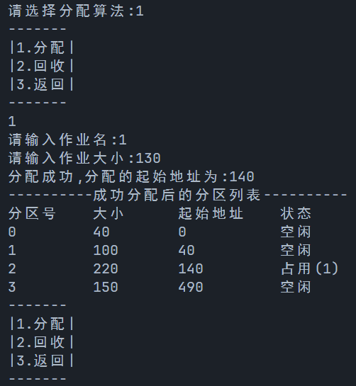
按首次适应算法，成功分配作业1-130KB,作业2-60KB，作业3-100KB后
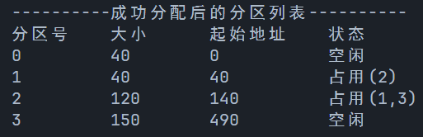
5.3回收内存测试：
输入2选择回收内存，输入要回收的作业名即可完成回收。
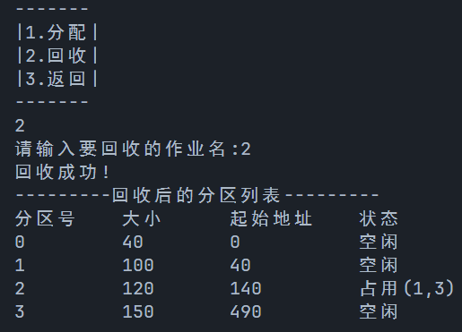
可看到，作业2被占用的空间已经成功回收。
5.4分配算法测试：
5.4.1首次适应算法：
先后分配作业a-300KB,作业b-40KB,可以看到先后分配了分区2，0的空间，结果正确。
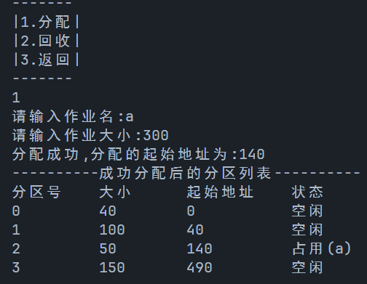
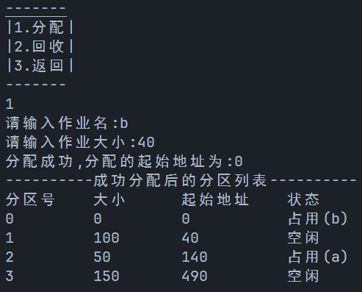
5.4.2最坏适应算法：
尝试分配作业a，大小20KB，可以看到，选择了最大分区2，结果正确。
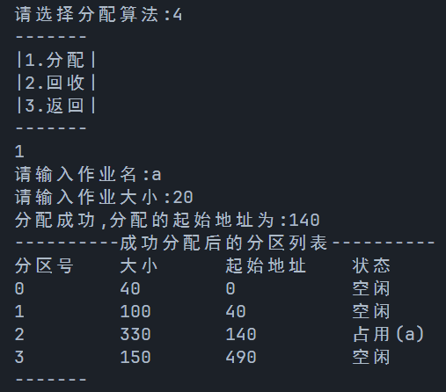
5.4.3最佳适应算法：
尝试分配作业w，大小21KB，可以看到，选择了最小的符合要求的分区0，结果正确
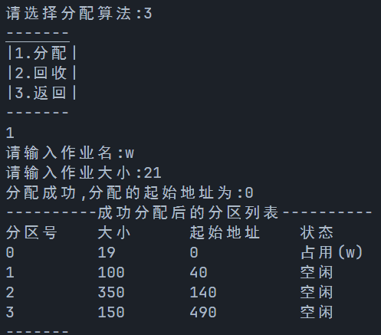
5.4.4循环首次适应算法：
先分配作业a-101KB,可以看到分区2被占用，再分配作业b-10KB,可以看到分区3被占用，可以看到分配的分区指针从上次分配的地方开始检索，结果正确。
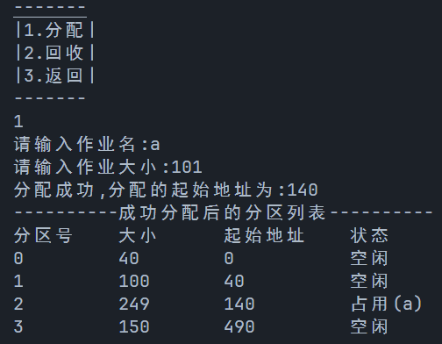
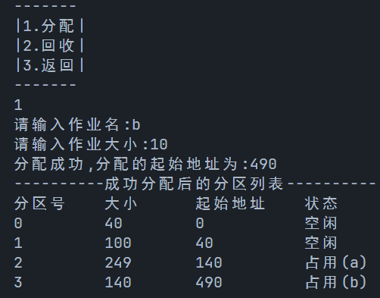
体会：
在本次动态分区分配算法的实验中，我使用C++实现了首次适应算法、循环首次适应算法、最佳适应算法和最坏适应算法这四种分配算法。加深了我对于操作系统的内存管理机制的理解。让我深刻地意识到了OS内存分配机制的强大性。我对这四种分配算法的又去额点也有了更深刻的理解。
首次适应算法，优点是简单容易实现，复杂度低。缺点是容易在低地址部分产生许多小的空闲块，造成内存碎片。
循环首次适应算法，优点是可以更好地分散空闲块，减少内存碎片，不需要从头开始查找，提高查找效率。缺点是容易出现低地址和高地址部分使用不均衡。
最佳适应算法，优点是尽量减少了内存碎片，找到最小的满足要求的空闲块，提高了内存利用率。缺点是需要遍历整个空闲分区表，复杂度较高，容易产生大量小的空闲块，不利于大作业的分配，频繁的分割和合并可能导致效率低下。
最坏适应算法，优点是可以有效减少小碎片，因为总是选择最大的空闲块分配，对大作业分配较为有利。缺点是可能浪费较多内存，因为即使作业很小，也会分配最大的空闲块，随着时间推移，可能难以找到足够大的空闲块来满足大作业的需求。
总之，各个内存分配算法各有优劣，实际操作过程中需要灵活选择。

